Приложение N 2
к Единым требованиям
к отчету для классификации

ОТЧЕТ
О ВОСХОЖДЕНИИ НА ВЕРШИНУ УИЛПАТА
ПО МАРШРУТУ ЮЖНОМУ ГРЕБНЮ _5Б_ КАТЕГОРИИ СЛОЖНОСТИ
КОМАНДОЙ ИЗ РСО-АЛАНИЯ ЗА ПЕРИОД с 17.08.2025 по 20.08.2025

2025 г.

I. ПАСПОРТ ВОСХОЖДЕНИЯ

 | 1. Общая информация
1.1 | ФИО, спортивный разряд руководителя | Джаваев Хетаг Радикович, 1 разряд
1.2 | ФИО, спортивный разряд участников | Голобоков Максим Геннадьевич, 1 разряд  Мамитов Ахсар Алексеевич, 1 разряд
1.3 | ФИО тренера | Рыжанов Олег Николаевич
1.4 | Организация | АК «КАСКАД»
 | 2. Характеристика объекта восхождения
2.1 | Район | РСО-Алания
2.2 | Ущелье | Юго-западная часть Цейского хребта
2.3 | Номер раздела по классификационной таблице 2013 года | 2. Кавказ; 2.7 От перевала Гурдзивцек до перевала Мамисон
2.4 | Наименование и высота вершины | Уилпата, 4648
2.5 | Географические координаты вершины (широта/долгота), координаты GPS | 42,774683 С, 43,805234 В
 | 3. Характеристика маршрута
3.1 | Название маршрута | По Южному гребню
3.2 | Предлагаемая категория сложности | 5Б
3.3 | Степень освоенности маршрута | -
3.4 | Характер рельефа маршрута | комбинированный
3.5 | Перепад высот маршрута (указываются данные альтиметра или GPS) | 1150 м
3.6 | Протяженность маршрута (указывается в м.) | 1400 м
3.7 | Технические элементы маршрута (указывается суммарная протяженность участков различной категории сложности с указанием характера рельефа (ледово-снежный, скальный)) | III кат. сл. скалы - 600м.  IV кат. сл. скалы – 300 м.  V кат. сл. скалы – 100 м.  Снег 45 гр. – 200 м.  Лед 65 гр. – 200 м.
3.8 | Средняя крутизна маршрута, (°) | 70
3.9 | Средняя крутизна основной части маршрута, (°) | 80
3.10 | Спуск с вершины | По 2Б кат. по снежно-ледовому южному склону (камнеопасен)
3.11 | Дополнительные характеристики маршрута | Отсутствие воды
 | 4. Характеристика действий команды
4.1 | Время движения (ходовых часов команды, указывается в часах и днях) | 17 часов и 45 минут, 2 дня
4.2 | Ночевки | Остановка на ночёвку в 20:00, 20.08.2025 на гребне, перед спуском на снежно-ледовые южные склоны
4.3 | Время обработки маршрута | -
4.4 | Выход на маршрут | 5:00, 19.08.2025 г.
4.5 | Выход на вершину | 18:45, 19.08.2025 г.
4.6 | Возвращение в базовый лагерь | 9:00, 20.08.2025 г.
 | 5. Ответственный за отчет
5.1 | ФИО, e-mail | Мамитов А.А., a.mamitov777@mail.ru

Вершина Уилпата (4648 м) расположена в юго-западной части Цейского хребта. Ограничена с северо-востока перевалом Караугом Уилпатинский Северный, с юго-запада Караугом Уилпатинский Южный. От вершины к Северной ветви Цейского ледника спускаются длинный Южный гребень и ряд скальных контрфорсов. Северо-восточные склоны вершины спадают к Воробьевскому леднику, западные снежно-ледовые склоны круто спускаются на Караугомское плато. Массив вершины сложен разрушенными гранитами.

II. ОПИСАНИЕ ВОСХОЖДЕНИЯ

1. Характеристика объекта восхождения
1.1. Общее фото вершины
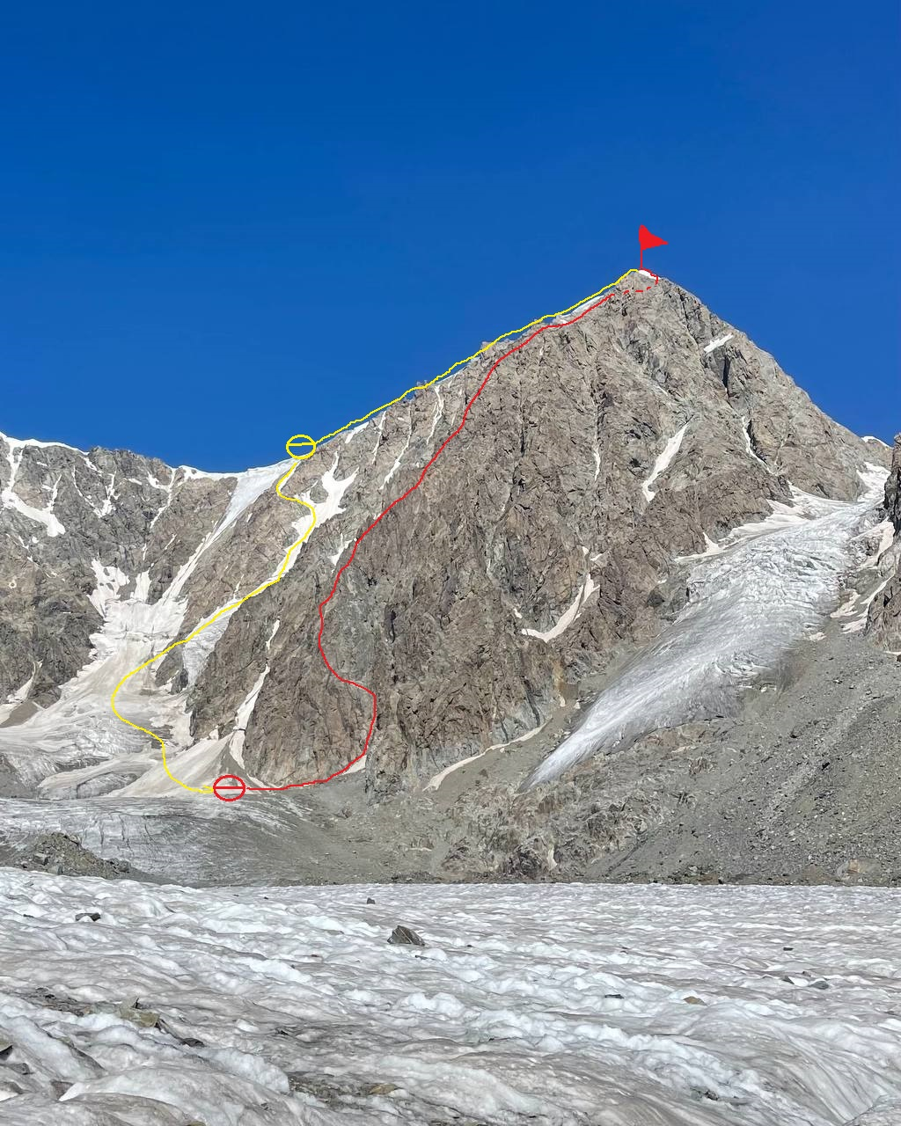
Место съемки с Цейского ледника, на подходах от перевала Хицан 19.08.2025 г.
Красный – маршрут 5Б
Желты й – маршрут 2Б
1.2. Фото профиля маршрута
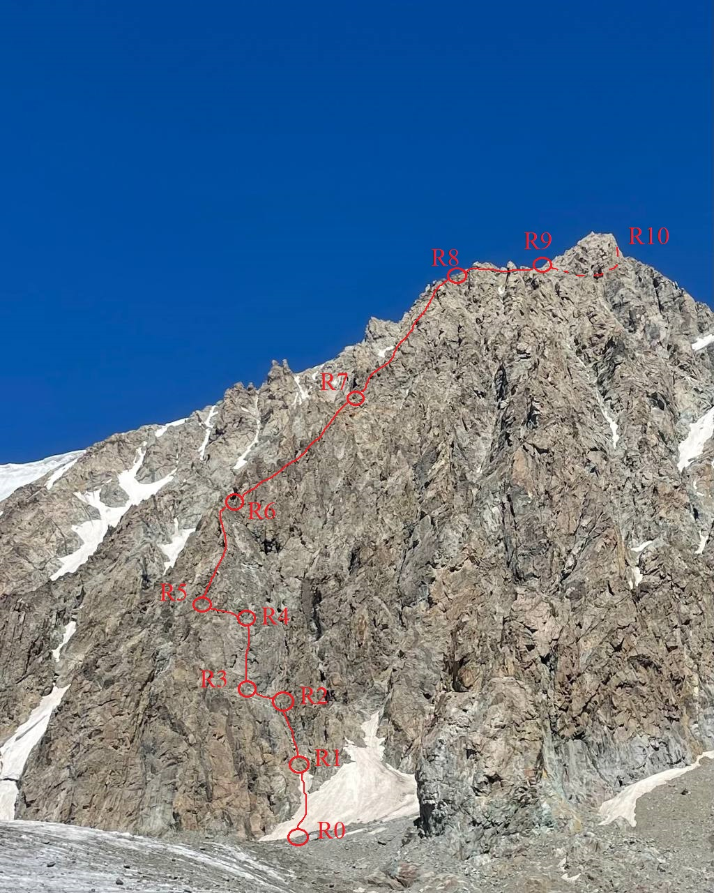

1.3. Рисованный профиль маршрута
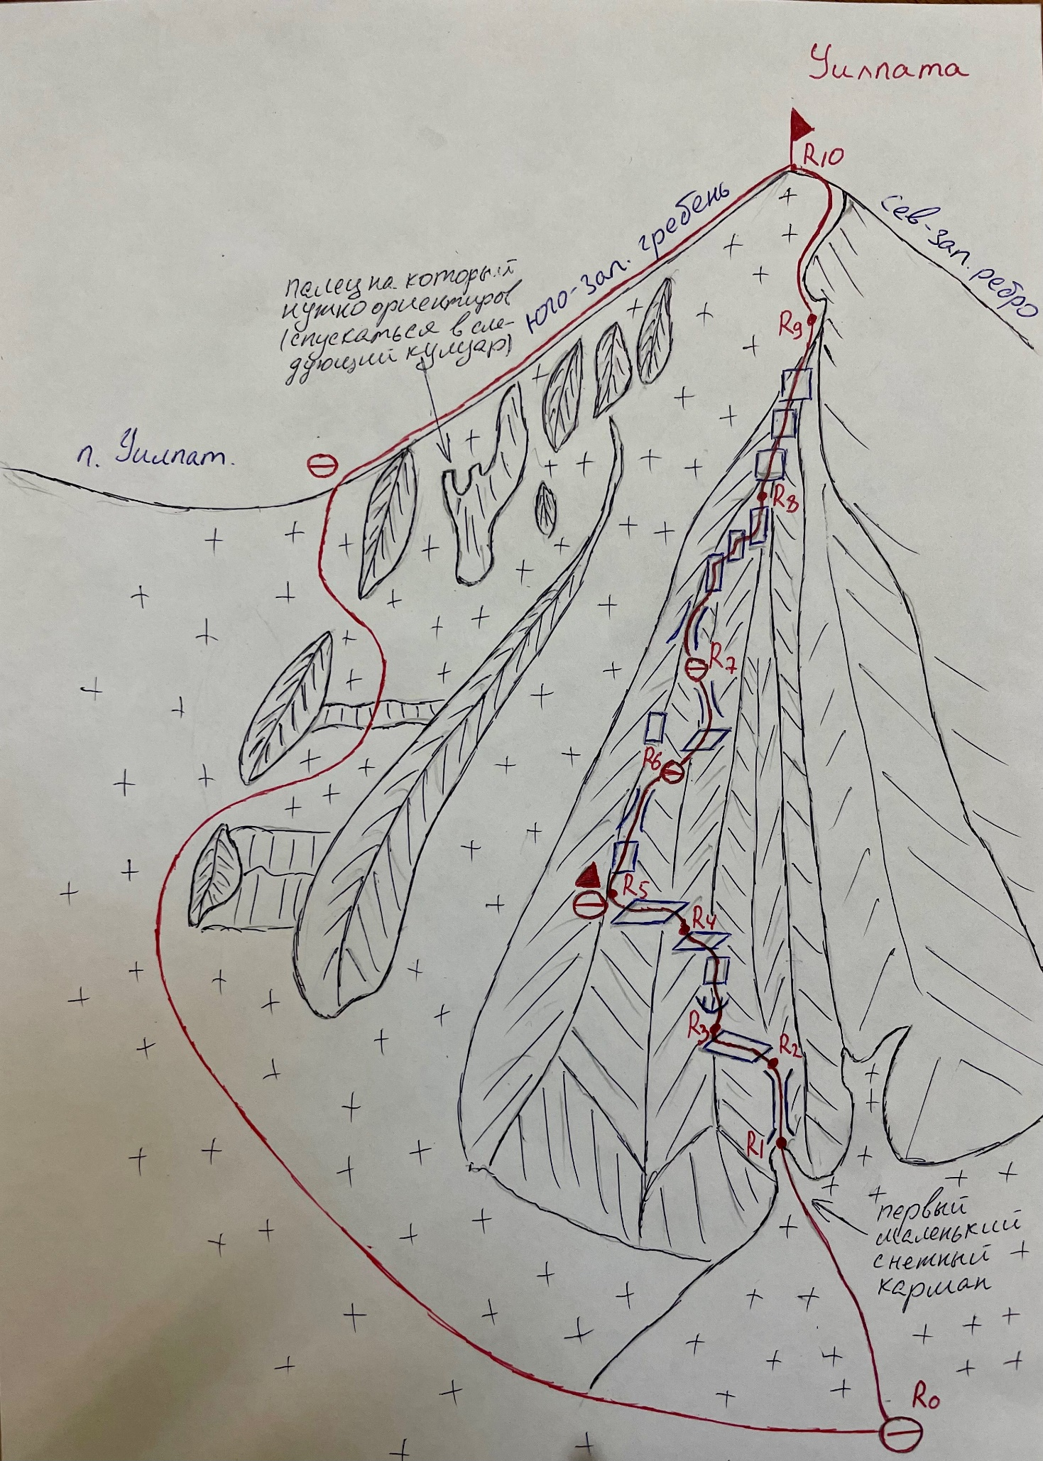

N участка | Наименование и количество крючьев <*(9)> |  | Пункты страховки,  характеристика в символах | Линия маршрута в символах УИАА | Сложность участка в символах | Протяженность участка, м | Крутизна °
N участка | якоря | закладки
R0-R1 | 0  0 | - |  |  |  | 100 | 45
R1-R2 | 7  0 | - |  |  | V | 50 | 80
R2-R3 | 5  0 | - |  |  | V | 40 | 75
R3-R4 | 6  0 | - |  |  | V-III | 40 | 80
R4-R5 | 6  0 | - |  |  | IV-V | 50 | 80
R5-R6 | 12  0 | - |  |  | V- IV | 140 | 70
R6-R7 | 15  0 | - |  |  | IV-V | 190 | 70
R7-R8 | 17  0 | - |  |  | IV-V | 220 | 80
R8-R9 | 7  0 | - |  |  | III | 270 | 60
R9-R10 | 12 буров | - |  |  |  | 300 | 65

2. Характеристика маршрута

3. Характеристика действий команды
3.1 Команда в 11:00 17.08.2025 вышла от базы МЧС, и через 6 часов подошла к хижине Николаева.
18.08.2025, спустя 2 часа после выхода с хижины, команда начала расчищать места для палатки под южными склонами Уилпаты. В этот же день, подойдя к Южному гребню, было найдено начало маршрута.
19.08.2025 в 5:00 команда вышла на маршрут, а через 2,5 часа сняла записку Луганской федерации альпинизма в контрольном туре. К 18:00 вышли на ледовую часть маршрута, которую прошли одновременно, и в 18:45 взошли на вершину. На вершине контрольный тур не найден.
На перевале Уилпатинский, перед спуском с гребня на южную сторону, в месте схода 2Б и 3Б, в 20:30 было принято решение остановится на ночевку.
20.08.2025 в 5:00 начат спуск к лагерю, на который ушло 4 часа. В этот же день команда убыла во Владикавказ.

N участка | Описание | Номер фото
R0-R1 | Начало движения в направление первого небольшого снежного кармана по крутому снежному выносу. | №1
R1-R2 | Через пробку из большего камня, по местами разрушенному камину, вверх по сложным скалам 5-6 категории на полную веревку | №2
R2-R3 | Траверс влево по наклонной полки до ее окончания, имеются два довольно сложных вылаза | №3
R3-R4 | Вверх и влево через нависание, в конце веревки влево по полки (забит крюк) | №4
R4-R5 | Траверсом влево на соседний гребень до полки с местами под палатку и контрольным туром | №5, №6
R5-R6 | Вверх вправо через темную скалу, и далее вверх по стенкам и внутренним углам до места под палатку справа. | №7
R6-R7 | Обходя гребень справа, движение вверх до площадки на перемычке, где возможна установка палатки | №8
R7-R8 | Траверсом влево и вверх по левой части кулуара, далее направо, где через какое-то время возможны сложные скалы, пройдя либо в лоб, либо справа, далее вверх, обходя сложные скалы справа по осыпи, до выполаживания гребня | -
R8-R9 | По гребню вверх по несложным скалам, до места схода на снежно-ледовый склон влево | -
R9-R10 | Перейдя по льду влево, двигаться вверх сначала вдоль скал, а далее налево по гребню, где лед возможно будет переходить в фирн, выйти на вершину | №9

3.2 Фото вершинной полки.
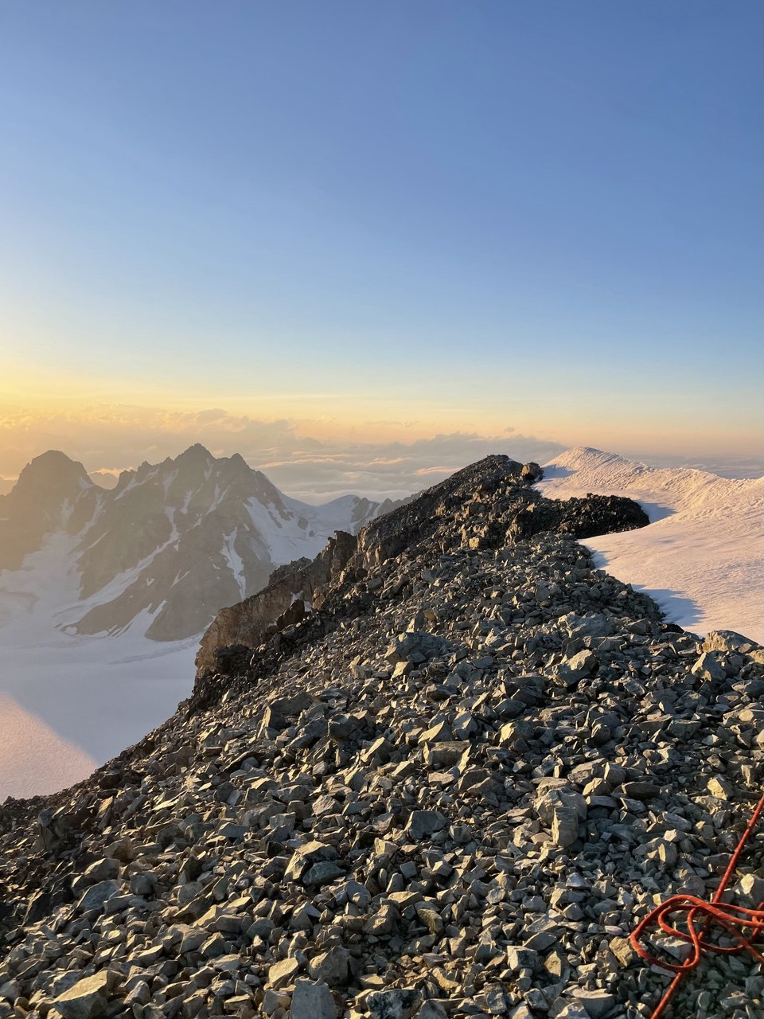
3.3. Маршрут представляет собой очень продолжительное движение по гребню, обходя то справа, то слева жандармы и сложные участки скал. Периодически встречаются участки скал 5 категории. В основном на участках 4 категории, при хорошей подготовке команды, возможно одновременное движение с установкой точек страховки. Однако существует риск сбиться с нитки маршрута, что пару раз случилось с командой, где она находила следы пребывания альпинистов. На протяжении всего гребня насчитано 5 мест под устройство палатки для непредвиденной ночевки, однако воды на маршруте нет, до выхода на спуск, где есть возможность растопить снег.
На спуске, который проходит по юго-западному гребню по 2Б, есть опасность камнепада, что нужно учитывать при составления тактического плана.
Сотовая связь, как и радиосвязь с базой МЧС на маршруте отсутствует. На хижине Николаева ловит интернет.

Фото №1 – Начало маршрута
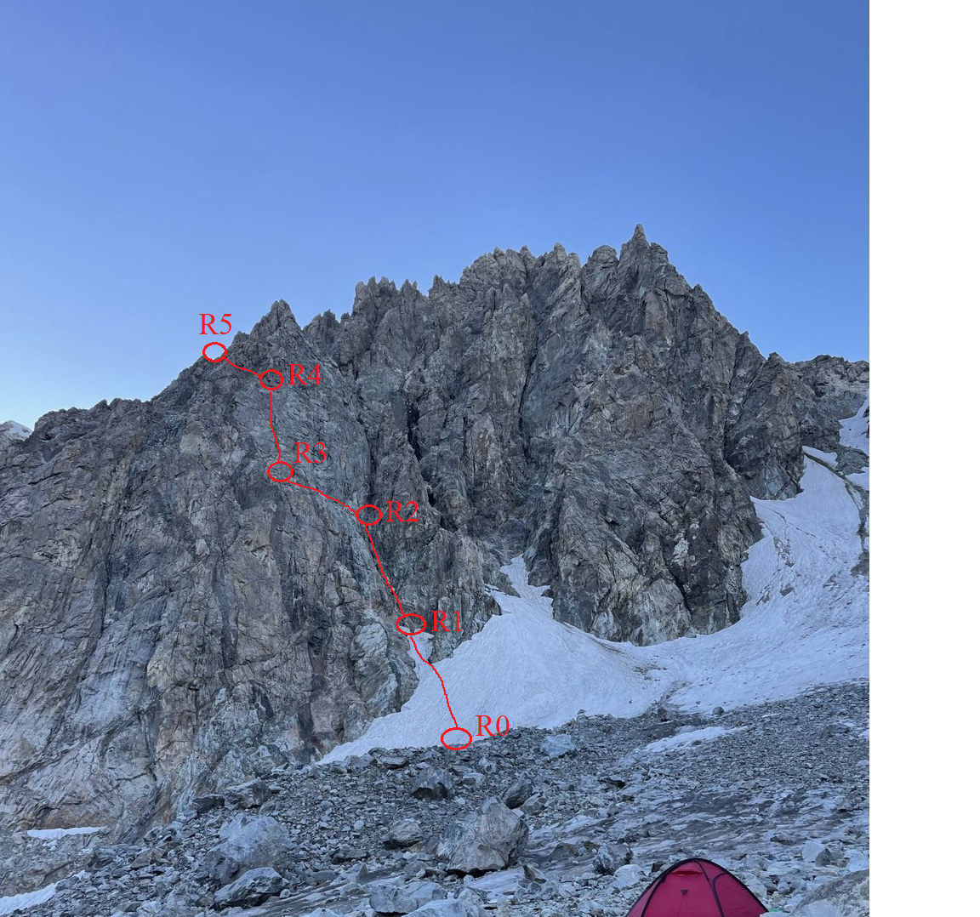

Фото №2 – Вид с места R1 на камин
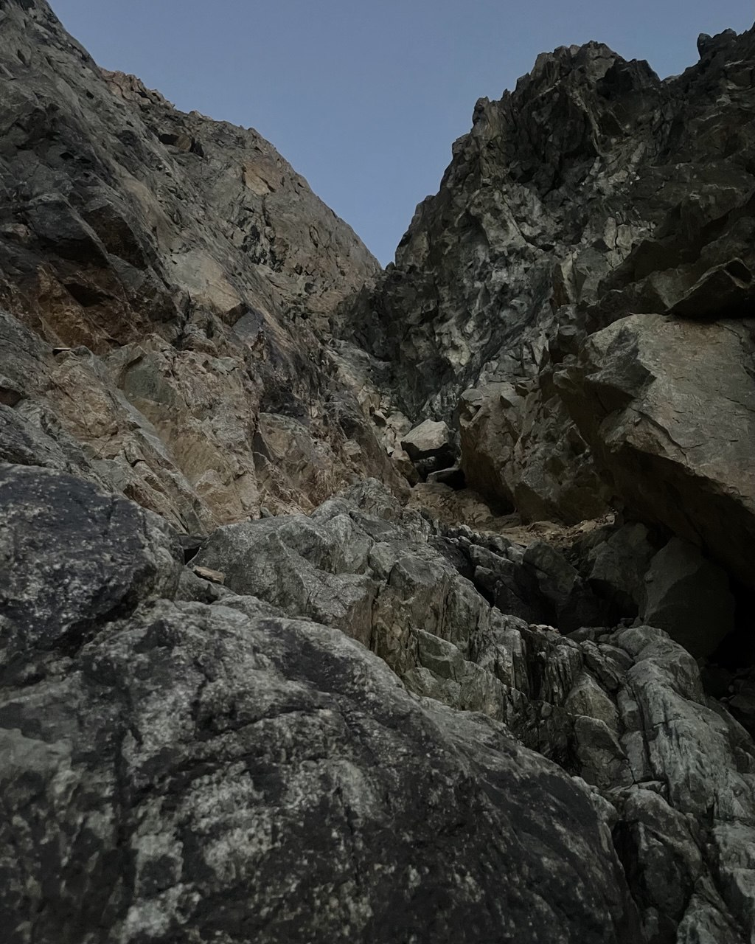

Фото №3 – Вид на полку R2-R3
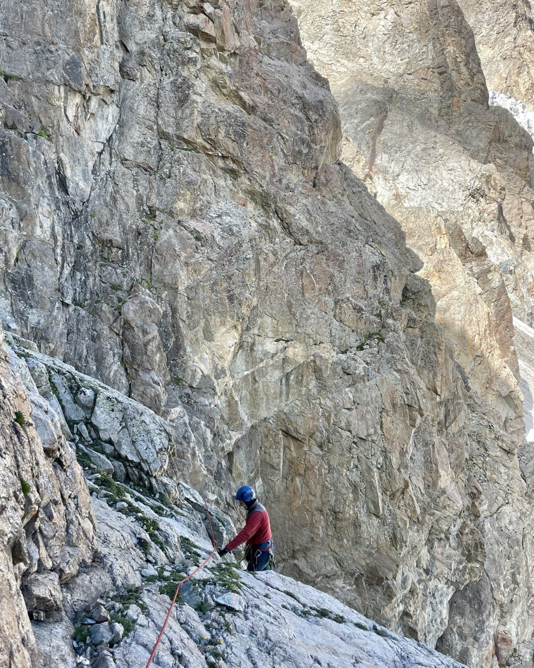

Фото №4 – Вид вверх со станции R3
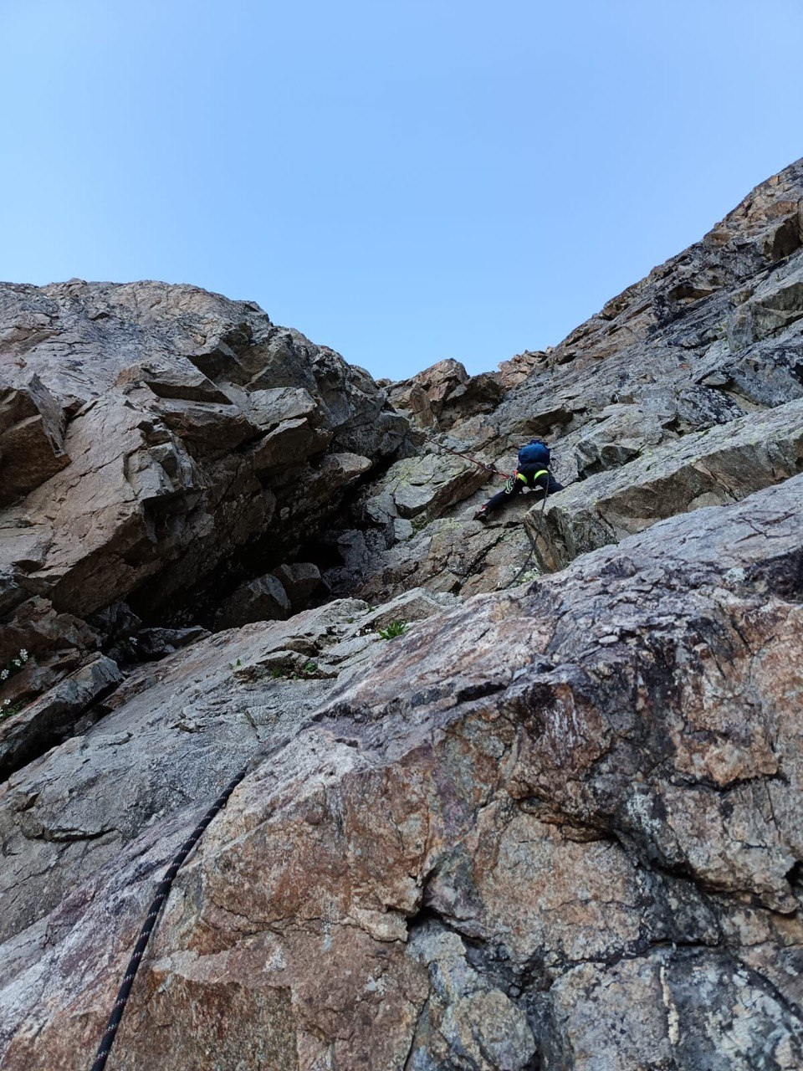

Фото №5 – Траверс влево с R4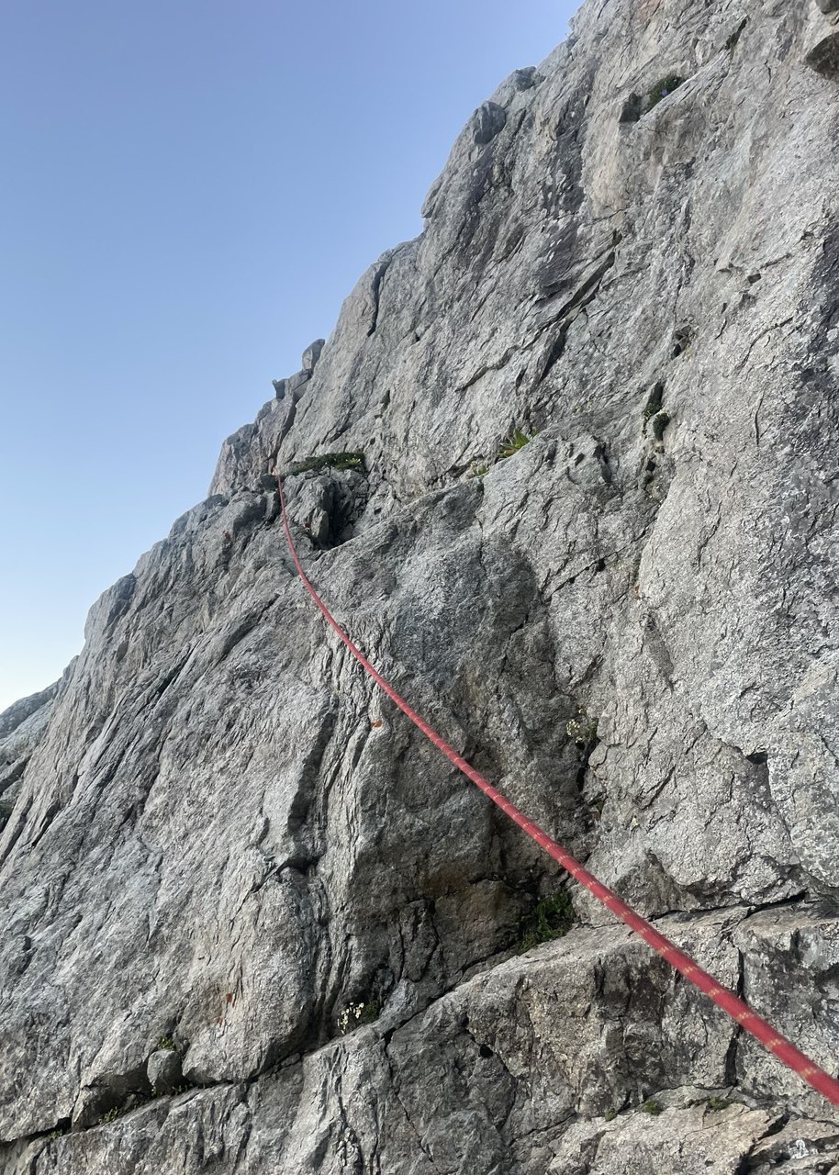

Фото №6 – Вид R5 на полку с контрольным туром
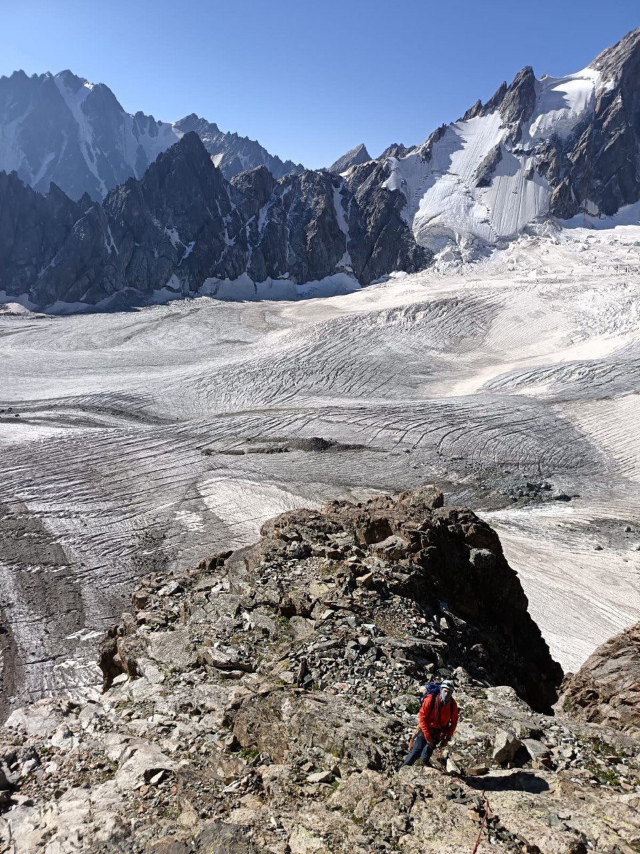

Фото №7 – Место под палатку на R6
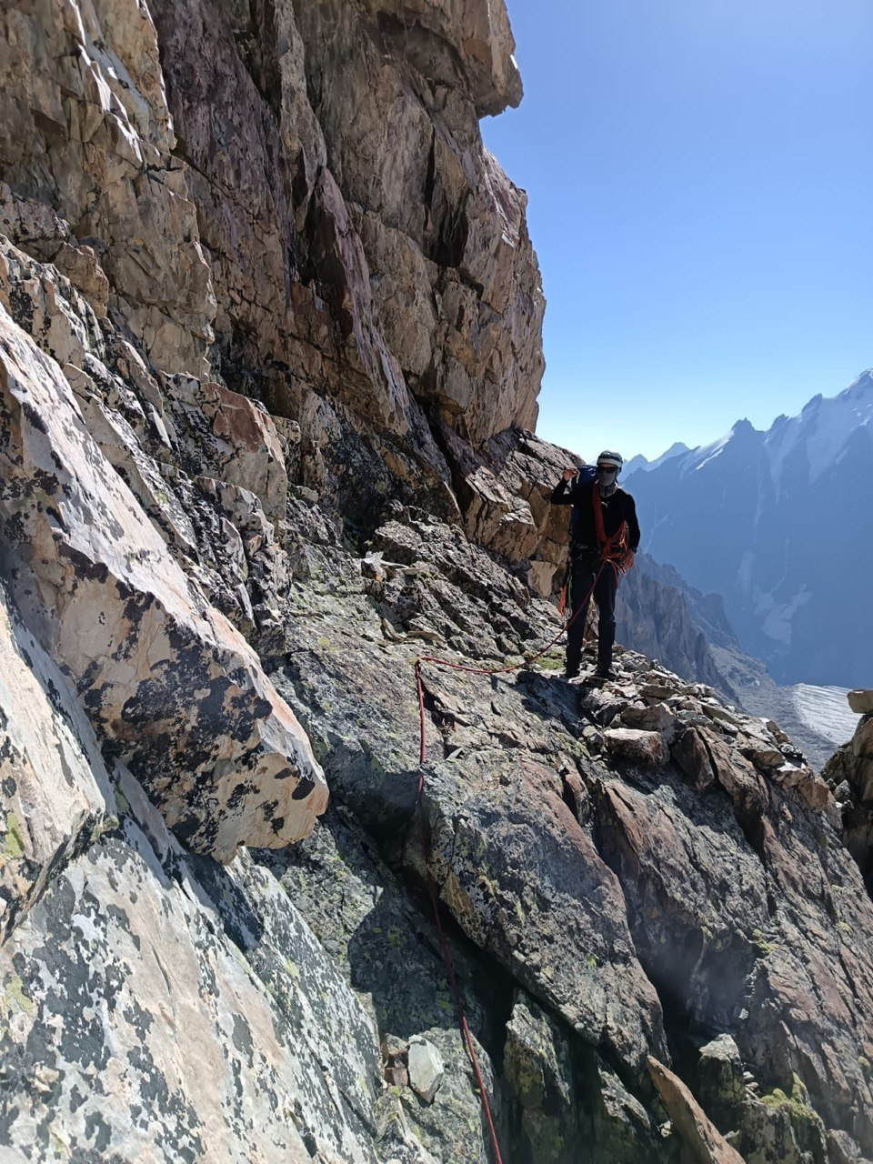

Фото №8 – Место под палатку на перемычке на R7
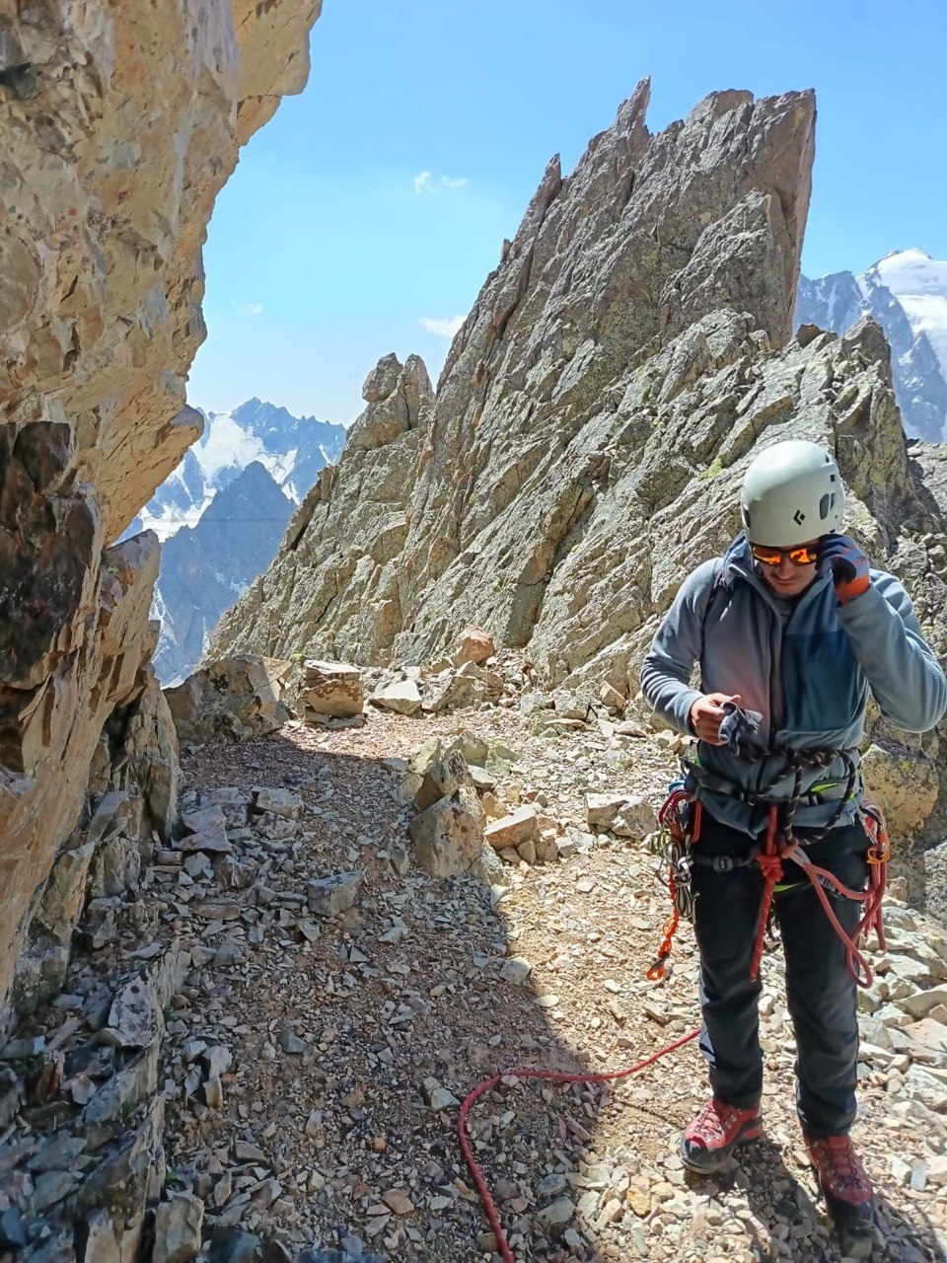

Фото №9 – Движение по гребню на вершину
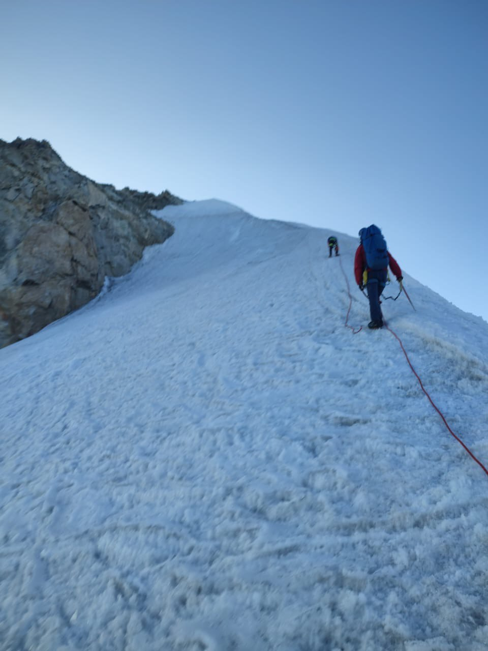

Фото №10 – Вид с вершины на Караугомское плато
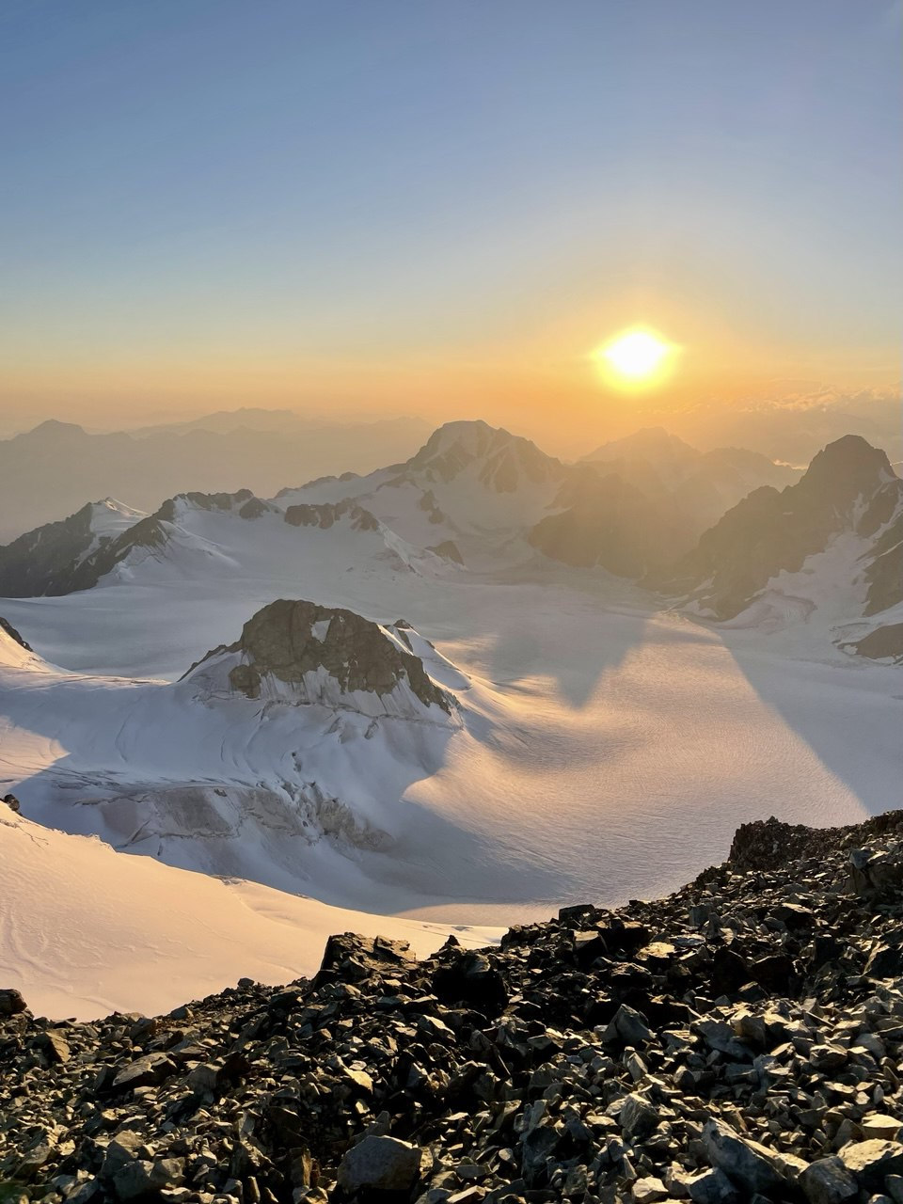

Фото №11 – Вид на спусковой гребень
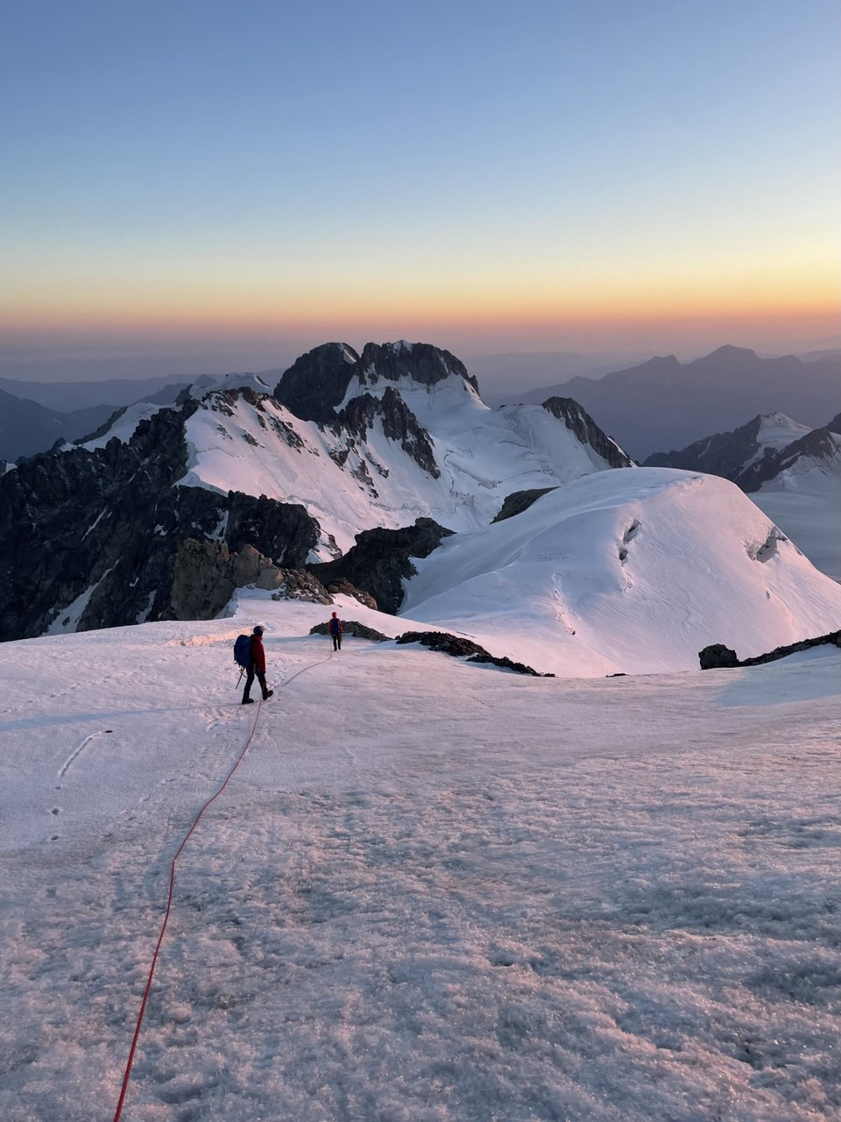

Фото №12 – Единственный снежный мост на спуске, который несмотря на раннее прохождение очень камнеопасен!
